实验 端口扫描实验

一、实验目的
1. 理解端口的概念；
2. 了解常用的端口扫描原理；
3. 能够熟练的使用常用的端口扫描工具进行弱点检测和修复。

二、实验设备和环境
1．具备基本的局域网环境；
2. PC机一台；
3. 版本为3.3的X-Scan端口扫描工具。

三、实验原理
网络服务或应用程序提供的功能由服务器或主机上的某个或多个进程来实现，端口则相当于进程间的大门，可以随便定义，其目的是为了让两台计算机能够找到对方的进程。“端口”在计算机网络领域是非常重要的概念，它是专门为网络通信而设计的，它是由通信协议TCP/IP定义，其中规定由IP地址和端口作为套接字，它代表TCP连接的一个连接端，一般称为SOCKET，具体来说，就是用[IP：端口]来定位主机中的进程。
可见，端口与进程是一一对应的，如果某个进程正在等待连接，称之为该进程正在监听。在计算机[开始]-[运行]里输入cmd进入dos命令行，然后输入netstat-a可以查看本机有哪些进程处于监听状态。根据TCP连接过程（三次握手），入侵者依靠端口扫描可以发现远程计算机上处于监听状态的进程，由此可判断出该计算机提供的服务，端口扫描除了能判断目标计算机上开放了哪些服务外还提供如判断目标计算机上运行的操作系统版本（每种操作系统都开放有不同的端口供系统间通信使用，因此从端口号上也可以大致判断目标主机的操作系统，一般认为开有135、139端口的主机为Windows系统，如果除了135、139外，还开放了5000端口，则该主机为Windows XP操作系统。）等诸多强大的功能。一旦入侵者获得了上述信息，则可以利用系统漏洞或服务漏洞展开对目标的攻击。
由上所述，端口扫描是帮助入侵的工具，但是安全人员同样可以使用端口扫描工具定期检测网络中关键的网络设备和服务器，以查找系统的薄弱点，并尽快修复，因此理解端口扫描原理和熟练使用端口扫描工具对防治入侵有很大的帮助。

常见的TCP端口号
服务名称 | 端口号 | 说明
FTP | 21 | 文件传输服务
Telnet | 23 | 远程登陆服务
Http | 80 | 网页浏览服务
Pop3 | 110 | 邮件服务
Smtp | 25 | 简单邮件传输服务
Socks | 1080 | 代理服务

常见的UDP端口号
服务名称 | 端口号 | 说明
Rpc | 111 | 远程调用
Snmp | 161 | 简单网络管理
TFTP | 69 | 简单文件传输
常见的端口扫描工具：X-Scan、X-Port、Superscan、PortScanner等。

五、实验任务
1. 学习关于端口扫描的基础知识；
2. 安装X-Scan扫描工具；
3. 使用X-Scan进行扫描；
4. 记录并分析扫描结果；
5. 根据扫描结果采取相应的措施巩固系统。

六、实验步骤
1. X-Scan是免安装软件，解压后直接双击xscan_gui.exe图标，如图1-1所示；
2. 双击xscan_gui.exe图标打开X-Scan主界面，如图1-2所示；
3. 认真学习主界面上的使用说明；
4．选择菜单中的设置选项，打开下拉菜单，选择扫描参数，打开扫描参数对话框，如图1-3所示；在该对话框的左边有三个设置选项①检测范围；②全局设置；③插件设置。使用扫描工具主要是理解扫描参数的作用；
5. 检测范围用以确定要扫描的目标或目标范围，现在检测范围内输入IP地址段192.168.4.2-192.168.4.10,如图1-4所示；
6. 展开全局设置选项，我们在“扫描模块”中可以定义扫描的主要内容，选择的内容越多，将可能收集到信息越多，但扫描的时间就越长。“并发扫描”中的“最大并发线程数量”切忌不可设置太大，特别是对自己管理的网络设备或服务器扫描的时候，因为设置太大可能会导致扫描对象的异常。对于一般的扫描，我们可以使用XScan的默认设置；
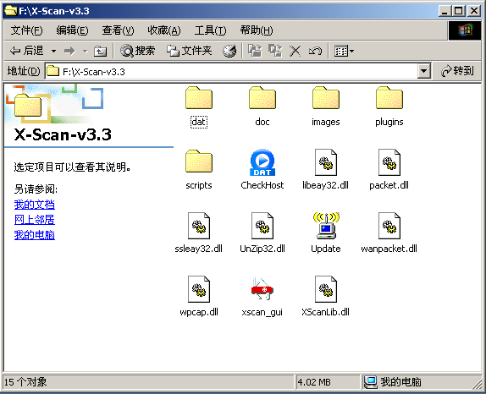
图1-1 X-Scan文件内容
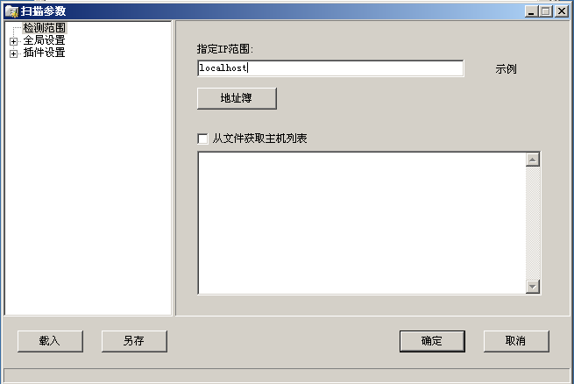
图1-2 X-Scan主界面
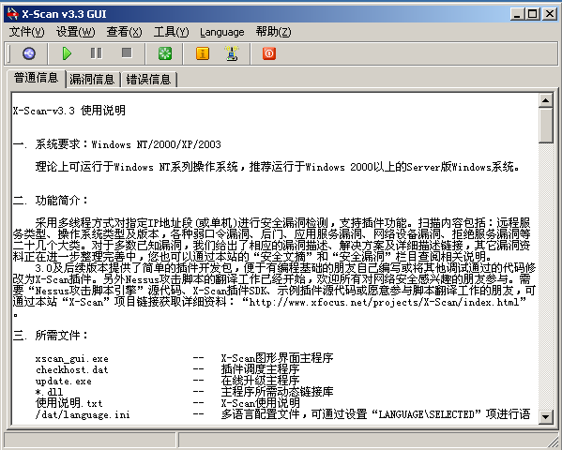

图1-3 X-Scan扫描参数对话框

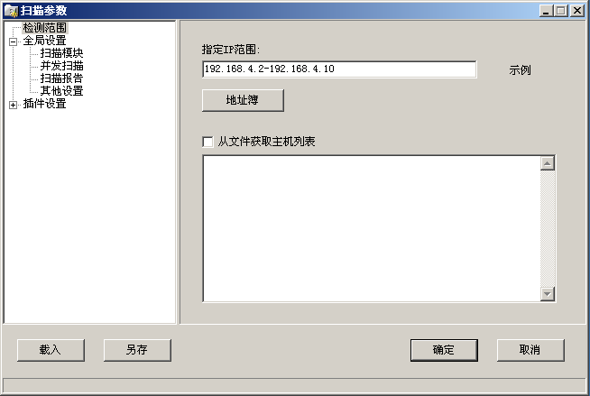
图1-4 X-Scan扫描范围指定

7. “插件设置”中有很多名词术语，如SNMP中的WINS用户列表、NETBIOS等，请自行查找资料了解其涵义；
8. 设置完毕后开始扫描，如图1-5所示；
9. 认真观察扫描过程，待扫描结束后认真阅读自动生成的扫描报告（生成的检测报告可以是HTML、WORD等格式类型，可以打印，有时可以直接作为安全测试报告）。
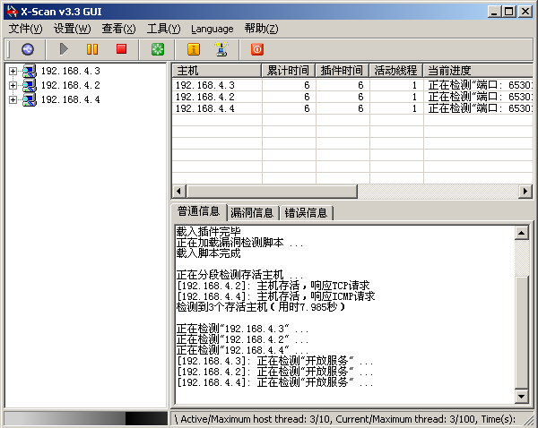
10. 分析扫描目标存在的问题，并拟定解决措施。
图1-5 检测过程

五、实验报告内容要求
1．实验截图：
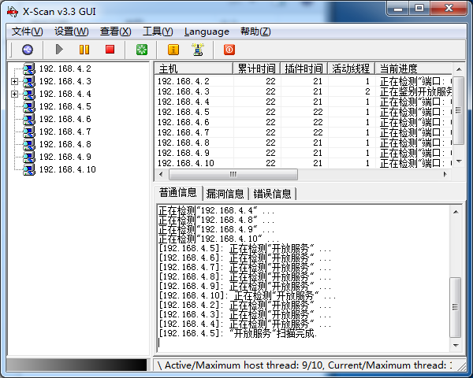

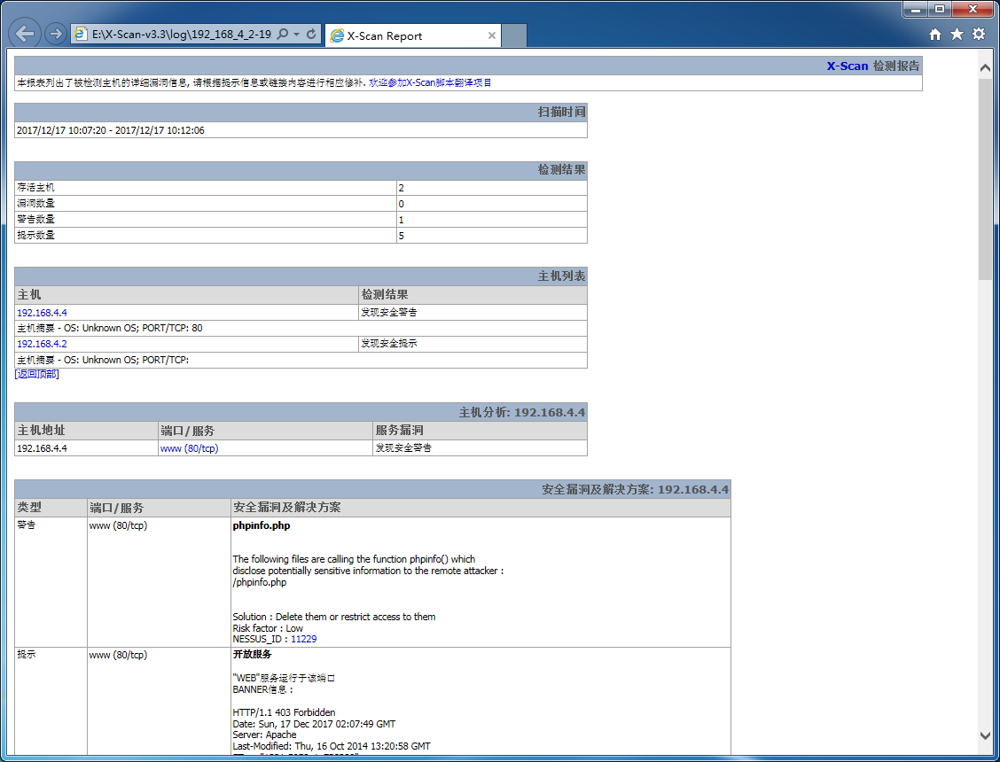

2.总结：
X-SCAN是由安全焦点开发的一个功能强大的扫描工具。采用多线程方式对指定IP地址段(或单机)进行安全漏洞检测，支持插件功能，提供了图形界面和命令行两种操作方式，扫描内容包括：远程服务类型、操作系统类型及版本，各种弱口令漏洞、后门、应用服务漏洞、网络设备漏洞、拒绝服务漏洞等二十几个大类。
无法打开xscan_gui.exe因为文件内缺少npptools.dll文件。在将npptools.dll拷贝到同级目录下后便可正常打开。

